Srednja škola Bartula Kašića

Ima li žena pravo na pobačaj

Učenici:

Matea Maržić

Matija Miočić

Ivana Pende

Luka Perišić

Matea Tičić

Pag, 2019.

Uvod

“Pobačaj je sociološka stvarnost. Ne smijemo zanemariti postojanje te društvene činjenice čija veličina i važnost imaju tendenciju rasta.” (Vidal, 2007: 234) Pobačaj je planirani prekid trudnoće u razdoblju dok fetus nije sposoban za samostalan život, do 28. tjedna. Trudnoća se može prekinuti primjenom lijekova ili kirurškom intervencijom. Prema procjenama Svjetske zdravstvene organizacije godišnje gotovo polovica od 50 milijuna namjernih abortusa koji su nestručno obavljeni, znatno utječe na daljnje reproduktivno zdravlje žene. Stoga bi bilo poželjno da on postane legalan i dostupan svugdje u svijetu, kako bi se smanjio ukupan mortalitet.

Razlikujemo nekoliko vrsti pobačaja:

1. terapeutski pobačaj – pobačaj izveden ukoliko nastavak trudnoće ugrožava život trudne žene
2. eugenetski pobačaj – pobačaj izveden zbog unaprijed otkrivenih bolesti djeteta
3. humanitarni pobačaj – pobačaj izveden ukoliko je trudnoća posljedica seksualnog nasilja (silovanja)
4. psihosocijalni pobačaj – pobačaj izveden u slučaju neželjene trudnoće (pr. ekonomski problemi, maloljetnička trudnoća, psihološki razlozi žene…), ujedno i najčešći tip pobačaja

Hipoteze i cilj istraživanja

Ovo istraživanje provedeno je kako bismo saznali stavove mladih o temi pobačaja te smo započeli s ovih pet hipoteza:

1. Većina ispitanika smatra da je pobačaj ubojstvo.
2. Žena ne bi trebala imati pravo na pobačaj.
3. Otac djeteta treba imati pravo odlučivanja o eventualnom pobačaju.
4. Pobačaj je opravdan u slučaju silovanja.
5. Pobačaj u slučajevima unaprijed otkrivenih bolesti djeteta nije podržan.

Metodologija

Proveli smo anketno istraživanje na 45 ispitanika u Srednjoj školi Bartula Kašića u Pagu. Od ukupnog broja, bilo je 30 ženskih i 15 muških ispitanika. Sudjelovalo je 10 učenika prvog razreda, 10 učenika drugog razreda, 12 učenika trećeg razreda te 13 učenika četvrtog razreda.

Rezultati i rasprava

Na početku ankete saznali smo koliko ispitanici uopće smatraju da znaju o pobačaju te su rezultati pokazali da se 40 % ispitanika prvog razreda slaže s tvrdnjom da je njihovo znanje o pobačaju dovoljno opširno, 10 % ih se ne slaže, a preostalih 50 % se niti slaže niti ne slaže. U drugom razredu se 60 % ispitanika slaže s tom tvrdnjom, 10 % ih se ne slaže, dok se 30 % ispitanika niti slaže niti ne slaže. U trećem se razredu 50 % ispitanika djelomično ili u potpunosti slaže, 16, 67 % se ne slaže te se 33, 33 % niti slaže niti ne slaže sa zadanom tvrdnjom. U četvrtom razredu najveći je postotak onih koji se djelomično ili u potpunosti slažu sa zadanom tvrdnjom, čak 69, 24 % ispitanika, 15, 38 % njih se ili ne slaže ili uopće ne slaže, a preostalih 15, 38 % se niti slaže niti ne slaže.

Nedostaje analiza odgovora na razini čitavog uzorka (svi razredi zajedno).

Na drugo pitanje (Smatrate li da ljudski život počinje začećem?), u prvom su razredu svi ispitanici odgovorili *da*, dok ih je u drugome 90 % odgovorilo *da*, a preostalih 10 % *ne znam*. U trećem je razredu 58, 33 % onih koji su odgovorili *da*, 25 % ih je odgovorilo *ne* te ih je 16, 67 % odgovorilo *ne znam.* U četvrtom su razredu skoro svi odgovorili *da* (76, 93 %), 7, 69 % ih je odgovorilo *ne*, a preostalih 15, 38 % ih je odgovorilo *ne znam*.

Isto, nedostaje analiza odgovora na razini čitavog uzorka (svi razredi zajedno).

Dodajte grafikone za prva 2 pitanja na razini cijele škole.

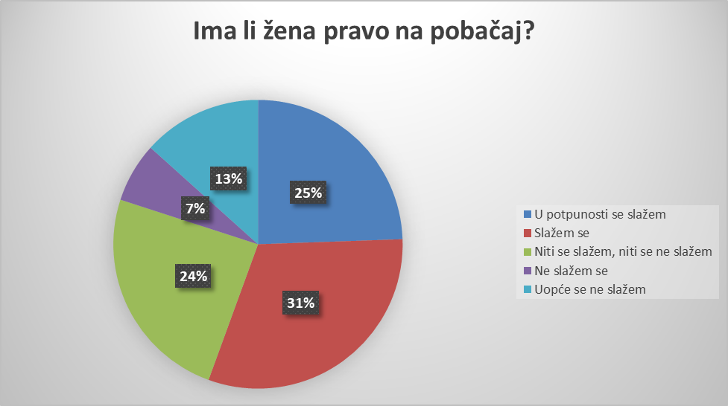

Slika 1. *Ima li žena pravo na pobačaj?*

Većina ispitanika (56 %) podržava ženino pravo na pobačaj. Sa njima se djelomično ili uopće ne slaže petina ispitanika, a ostalih 24 % se niti slaže niti ne slaže. (a skoro četvrtina ispitanika, njih 24% nije izrazilo svoj stav)

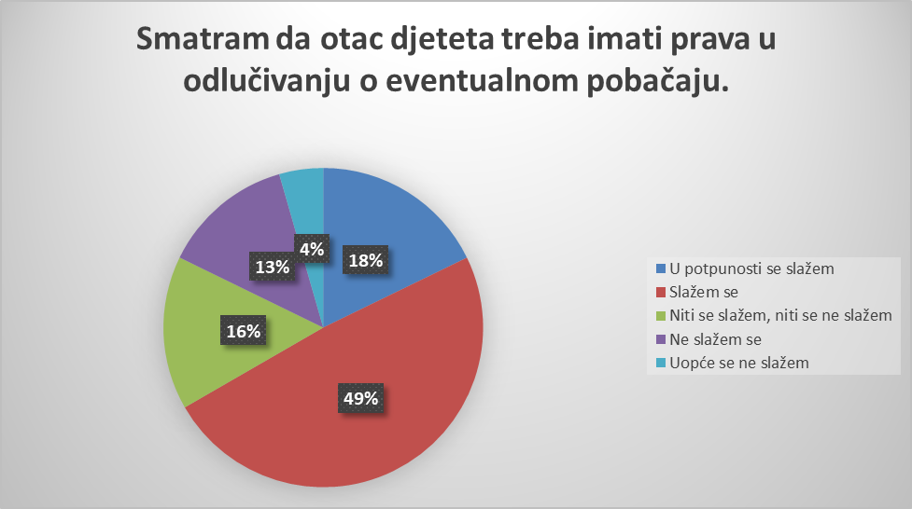

Slika 2. *Smatram da otac djeteta treba imati prava u odlučivanju o eventualnom pobačaju.*

Najveći dio ispitanika, njih 67 %, djelomično ili u potpunosti smatra da bi otac djeteta trebao imati pravo odlučivanja u vezi eventualnog pobačaja. Tek 17 % ispitanika se djelomično ili uopće ne slaže s ovom tvrdnjom, dok se preostalih 16 % niti slaže niti ne slaže.

Iz petog pitanja (napisati kako pitanje glasi ili ga parafrazirati) doznajemo da polovica učenika prvog razreda (50 %) smatra da njihova religioznost ima velik utjecaj na njihove stavove o pobačaju, 20 % ispitanika smatra suprotno, a 30 % ispitanika je neodlučno po tom pitanju. U drugom razredu najveći dio nije siguran u tu tvrdnju (40 %), 30 % ih se djelomično ili u potpunosti slaže, a 20 % ispitanika se ne slaže s tom tvrdnjom. U trećem (66, 67 %) i četvrtom (53, 84 %) razredu većina ispitanika smatra da njihova religioznost ne utječe zamjetno na njihove stavove, dok su ostali ispitanici uglavnom neodlučni. U tim razredima, mali je broj onih koji se s tom tvrdnjom slažu.

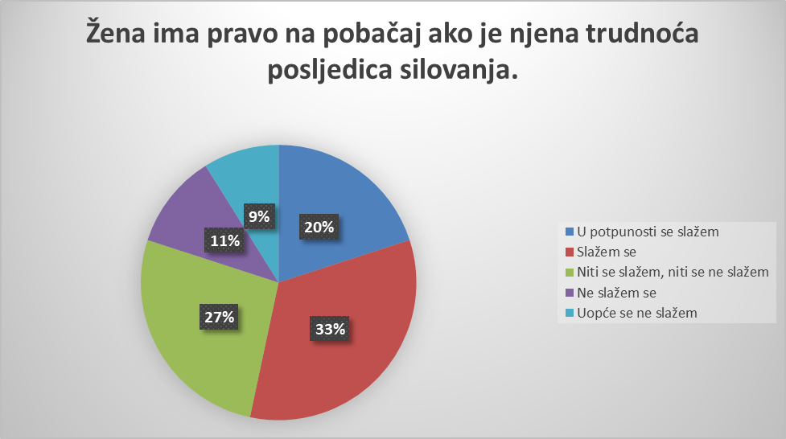

Slika 3. *Žena ima pravo na pobačaj ako je njena trudnoća posljedica silovanja.*

Od ukupnog broja, 53 % ispitanih smatra pobačaj opravdanim u slučajevima kada je trudnoća posljedica nasilnoga čina, odnosno silovanja, 20% ga ne opravdava ni tada, dok se 27 % niti slaže niti ne slaže.

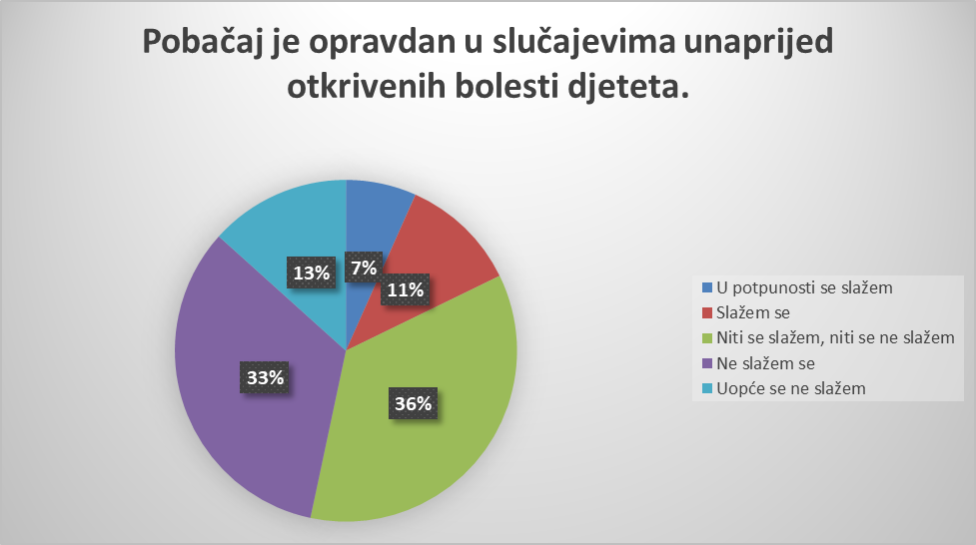

Slika 4. *Pobačaj je opravdan u slučajevima unaprijed otkrivenih bolesti djeteta.*

Manjina ispitanika (18 %) podržava pobačaj u slučajevima unaprijed otkrivenih bolesti djeteta, dok većina, njih 46%, ne odobrava taj čin. Veliki je postotak neodlučnih po tom pitanju, njih 36 %.

Na pitanje bi li ispitanici ikad pobacili (ako su žene) ili podržali svoju partnericu u pobačaju (ako su muškarci), u prvom je razredu 10 % ispitanika odgovorilo da, 70 % *ne*, a 20 % ispitanika odgovorilo je *ne znam*. U drugom razredu potvrdno je odgovorilo 20 %, niječno 30 %, a 50 % ispitanika je odgovorilo *ne znam*. Među trećašima, 25 % učenika odgovorilo je *da*, 41, 67 % *ne* te je 33, 33 % odgovorilo *ne znam*. U četvrtom razredu 15, 38 % učenika odgovorilo je *da*, 30, 77 % odgovorilo je *ne*, a preostalih 53, 85 % odgovorilo je *ne znam*.

U prvom razredu 50 % učenika je na pitanje ima li ginekolog pravo na priziv savjesti odgovorilo *da*, 30 % *ne*, a 10% *ne znam*. U drugom je razredu 40 % ispitanika odgovorilo *da*, 30 % *ne* te je 30 % ispitanika odgovorilo *ne znam*. U trećem razredu je 66, 66 % odgovorilo *da*, a *ne* i *ne znam* po 16, 67 % ispitanika. U četvrtom razredu potvrdno je odgovorila velika većina (92, 30 %) ispitanika, a preostalih 7, 69 % ispitanika odgovorilo je da *ne zna*.

U pitanju trebaju li ginekolozi koji odbiju izvršiti pobačaj dobiti otkaz, saznali smo da je u prvom razredu potvrdno odgovorilo 20 %, niječno 40 %, a 30 % ih je odgovorilo da ne zna. U drugom razredu na to pitanje nitko nije odgovorio *da*, 80 % odgovorilo je *ne*, a ostalih 20 % ispitanika *ne znam*. U trećem je razredu *da* odgovorilo 16, 67 % ispitanika, *ne* je odgovorilo njih 66, 66 %, a *ne znam* 16, 67 % ispitanika. U četvrtom razredu, samo 7, 69 % ispitanika odgovorilo je *da*, a preostalih 93, 30 % odgovorilo je *ne*.

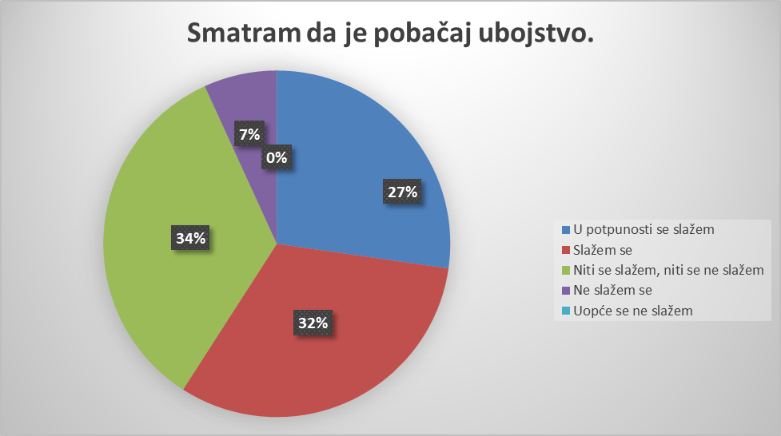

Slika 5. *Smatram da je pobačaj ubojstvo.*

Od ukupnog broja, 59 % ispitanika smatra da je pobačaj ubojstvo, dok se njih 7 % ne slaže s ovom tvrdnjom. Preostalih 34 % nema izražen stav o ovom pitanju.

U posljednjem pitanju ankete proučavali smo ako ispitanici smatraju da je bitno legalizirati pobačaj svugdje u svijetu te smo saznali da je u prvom razredu 40 % ispitanika koji se ne slažu s tom tvrdnjom, 30 % ispitanika iznosi pozitivan stav o tome, a preostalih 30 % je neodlučno. U drugom razredu, većina nije izjasnila svoj stav o tome (80 %), a 20 % ispitanika smatra kako se pobačaj ne bi trebao legalizirati. Većina trećeg razreda smatra da je važno legalizirati pobačaj (83, 33 %), a njih 16, 67 % se s time ne slaže. U četvrtom razredu dolazimo do spoznaje kako su mišljenja podijeljenja, te da je 38, 46 % ispitanika odgovorilo *da*, 15, 38 % *ne* i 46, 15 % *ne znam*.

Zaključak

Od ukupno 5 hipoteza, na kojima smo temeljili ovo istraživanje, čak 4 su potvrđene. Jedina opovrgnuta bila je ona o neimanju prava žene na pobačaj, budući da većina ispitanika to pravo podržava. Većina ispitanika smatra da je pobačaj ubojstvo te da bi i otac djeteta trebao imati pravo odlučivanja o eventualnom pobačaju. Također, stav je većine da je taj čin opravdan u slučaju silovanja ili unaprijed otkrivenih bolesti djeteta. Iako je istraživanje pokazalo da većina ispitanika za sebe smatra da je njihovo znanje o pobačaju dovoljno opširno, smatramo da nisu svi ispitanici svjesni svih posljedica i rizika tog čina te da je, u skladu s time, korisna i svaka nova informacija o njemu.

Literatura

Vidal, M. (2001.): Kršćanska etika, Karitativni fond UPT Ne živi čovjek samo o kruhu, Đakovo

Larousse (2005.): Zdravlje žene,Naklada Ljevak, Zagreb

Filipče, Dobri, dr.sc., Klobučar, Ante, dr.sc., Kambovski, Vladimir, dr.sc. (2006.): Bioetički aspekti reprodukcijskog zdravlja, Vbz, Zagreb (ne stavljaju se cijela imena ni titule)

Burazin, J. (2017.): Govor o pobačaju s psihološke strane, Služba Božja : liturgijsko-pastoralna revija, Vol. 57 No. 2 (https://hrcak.srce.hr/index.php?show=clanak&id_clanak_jezik=272268, 24.10.2019.)

Baloban, S. (1998.): Pobačaj i mentalitet u društvu, Bogoslovska smotra, Vol. 68 No. 4 (https://hrcak.srce.hr/31593, 24.10.2019.)